

**ΠΑΝΕΠΙΣΤΗΜΙΟ ΔΥΤΙΚΗΣ ΑΤΤΙΚΗΣ**

**ΣΧΟΛΗ ΜΗΧΑΝΙΚΩΝ**

**ΤΜΗΜΑ ΗΛΕΚΤΡΟΛΟΓΩΝ ΚΑΙ ΗΛΕΚΤΡΟΝΙΚΩΝ ΜΗΧΑΝΙΚΩΝ**

**Εργασία 1**

**Έλεγχος στάθμης συστήματος δεξαμενών με ασαφή ελεγκτή**

**Ευφυής Έλεγχος**

**Βαβαΐτη Κωνσταντίνα**

**18387257**

**Αιγάλεω, 04/01/2024**

# Σκοπός και περίληψη της άσκησης

Σκοπός αυτής της εργασίας είναι ο έλεγχος του ύψους της δεύτερης δεξαμενής ενός βιομηχανικού συστήματος δύο δεξαμενών αποθήκευσης υγρού σε σειρά. Το σύστημα αυτό παρουσιάζεται παρακάτω.

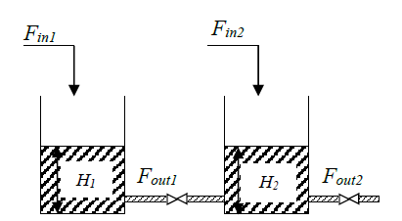

Οι δύο δεξαμενές περιγράφονται μαθηματικά από ένα σύστημα μη γραμμικών διαφορικών εξισώσεων:

όπου:

*Η1*, *Η2*: Το ύψος του υγρού στην πρώτη και δεύτερη δεξαμενή αντίστοιχα

*Fin1, Fin2*: Η ροή εισόδου στην πρώτη και δεύτερη δεξαμενή αντίστοιχα

*Α1*, *Α2*: Η διατομή της πρώτης και δεύτερης δεξαμενής αντίστοιχα

*Β1*, *Β2*: Η αντίσταση ροής από τη πρώτη προς τη δεύτερη δεξαμενή και από τη δεύτερη δεξαμενή προς την έξοδο αντίστοιχα

Η λειτουργία του συστήματος μπορεί να αναπαρασταθεί δυναμικά στο περιβάλλον του Simulink, χρησιμοποιώντας το S-Function με την ονομασία "two_tanks_lab". Το συγκεκριμένο S-Function δέχεται ως είσοδο τη ροή Fin1 και επιστρέφει ως έξοδο το ύψος H1 στην πρώτη δεξαμενή και το ύψος H2 στη δεύτερη δεξαμενή. Οι παράμετροι Α1, Α2, Β1, Β2, Fin2 έχουν σταθερές τιμές που είναι ενσωματωμένες μέσα στο S-Function.

Η ροή εισόδου Fin1 μπορεί να ρυθμιστεί με τη χρήση μιας υδραυλικής βαλβίδας, η οποία λειτουργεί με βάση την παρακάτω συνάρτηση μεταφοράς:

Καθορίζοντας τα πάνω και κάτω όρια κορεσμού της βαλβίδας σε 25 και 0 αντίστοιχα, η λειτουργία της ηλεκτροϋδραυλικής βαλβίδας μπορεί να προσομοιωθεί ως εξής:

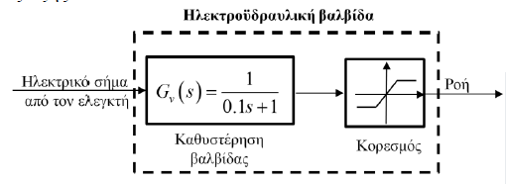

Κατά τη λειτουργία του συστήματος δεξαμενών, απαιτείται ο έλεγχος του ύψους της δεύτερης δεξαμενής (Η2) με χρήση μιας μεταβλητής ελέγχου, η οποία συσχετίζεται με τη ροή εισόδου Fin1 στην πρώτη δεξαμενή. Αυτό επιτυγχάνεται μέσω του παρακάτω διαγράμματος βαθμίδων:

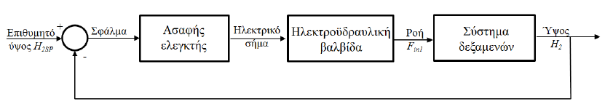

Αναλυτικά, τα ερωτήματα στα οποία πρέπει να δώσουμε απάντηση περιγράφονται παρακάτω:

Α. Κρατώντας ανοιχτό το βρόγχο και χωρίς τη χρήση ελεγκτή, να προσομοιώσουμε το σύστημα στο Simulink και να υπολογίσουμε τις μόνιμες τιμές ΗSS1 και ΗSS2 για τις δύο μεταβλητές Η1 και Η2, όταν το ηλεκτρικό σήμα εισόδου στη βαλβίδα είναι 2V. Να απεικονίσουμε την απόκριση του ύψους των δύο δεξαμενών ως συνάρτηση του χρόνου. Στη συνέχεια, για τα επόμενα βήματα, να τροποποιήσουμε το S-Function, εισάγοντας τις μόνιμες τιμές ΗSS1 και ΗSS2 στη γραμμή 43. Στη συνέχεια, να χρησιμοποιήσουμε τις τιμές 2 και ΗSS2 για τον υπολογισμό μεταβλητών απόκλισης. Η δημιουργία απόκλισης πραγματοποιείται προσθέτοντας την τιμή 2 στο ηλεκτρικό σήμα πριν από τη βαλβίδα και αφαιρώντας την τιμή ΗSS2 σύμφωνα με το ακόλουθο σχήμα:

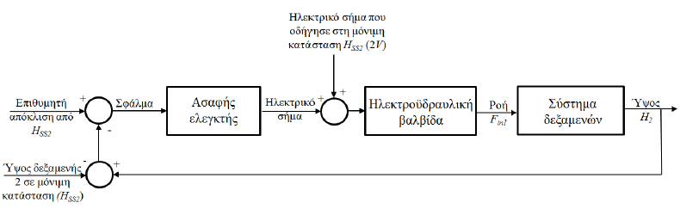

Με τον τρόπο αυτό επιτυγχάνουμε να ελέγχουμε το ύψος της δεξαμενής πάνω και κάτω από την τιμή μόνιμης κατάστασης που θα υπολογίσουμε. Αρχή φόρμας

Β. Σχεδιάστε έναν ασαφή ελεγκτή μονής εισόδου - μονής εξόδου (SISO), ο οποίος λαμβάνει το σφάλμα ως είσοδο και παράγει το ηλεκτρικό σήμα που ρυθμίζει τη βαλβίδα. Προσδιορίστε την απόκριση του συστήματος (δηλαδή τις μεταβλητές Η1 και Η2) για βηματικές αλλαγές στην επιθυμητή απόκλιση από το ύψος HSS2, οι οποίες είναι ίσες με -2, 1.5 και 3 (οι τιμές αυτές δίνονται ως απόκλιση από το ύψος μόνιμης κατάστασης που υπολογίσατε στο πρώτο ερώτημα).

Σαν υπόδειξη, για να διαμορφώσετε σωστά τη λογική των ασαφών κανόνων, να θυμάστε ότι το σφάλμα (e) υπολογίζεται από τη διαφορά μεταξύ της επιθυμητής τιμής H2SP και της πραγματικής τιμής H2: *e(k)*​=*H*2*SP*​−*H*2(*k)*​.

Γενική υπόδειξη: Προτείνεται να διατηρήσετε το εύρος του σήματος εξόδου στις τιμές -1 έως 1 για όλους τους ασαφείς ελεγκτές που σχεδιάζετε. Στη συνέχεια, προσθέστε έναν πολλαπλασιαστικό παράγοντα (gain) στο Simulink μετά τον ασαφή ελεγκτή (πριν από την προσθήκη του ηλεκτρικού σήματος μόνιμης κατάστασης).

Γ. Δημιουργήστε έναν ασαφή ελεγκτή πολλαπλών εισόδων - μιας εξόδου (MISO) που να λαμβάνει ως είσοδο τόσο το σφάλμα όσο και την παράγωγο του σφάλματος και να παράγει ως έξοδο το ηλεκτρικό σήμα που ρυθμίζει τη βαλβίδα. Σχεδιάστε την απόκριση του συστήματος (δηλαδή τις μεταβλητές Η1 και Η2) για βηματικές αλλαγές στην επιθυμητή απόκλιση από το ύψος HSS2, οι οποίες είναι ίσες με -2, 1.5 και 3.

Για να διαμορφώσετε σωστά τη λογική των ασαφών κανόνων, να θυμάστε ότι η παράγωγος του σφάλματος μπορεί να προσεγγιστεί ως εξής:

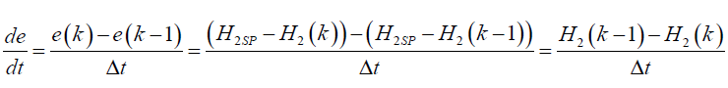

Δ. Δημιουργήστε έναν ασαφή ελεγκτή πολλαπλών εισόδων - μιας εξόδου (MISO) που να δέχεται ως εισόδους το σφάλμα, την παράγωγο του σφάλματος και την πραγματική τιμή του ύψους της δεύτερης δεξαμενής Η2. Ο ελεγκτής αυτός θα παράγει ως έξοδο το ηλεκτρικό σήμα που ρυθμίζει τη βαλβίδα. Σχεδιάστε την απόκριση του συστήματος (δηλαδή τις μεταβλητές Η1 και Η2) για βηματικές αλλαγές στην επιθυμητή απόκλιση από το ύψος HSS2, οι οποίες είναι ίσες με -2, 1.5 και 3.

Σαν υπόδειξη, για να σχεδιάσετε σωστά τη λογική των ασαφών κανόνων, σας παρέχεται η πληροφορία για το πώς αλλάζει το ύψος σε μόνιμη κατάσταση HSS2 με την αύξηση του ηλεκτρικού σήματος στην ηλεκτροϋδραυλική βαλβίδα.

Αρχή φόρμας

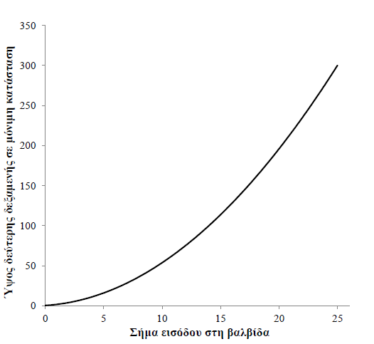

ΣΗΜΕΙΩΣΗ: ΠΡΙΝ ΞΕΚΙΝΗΣΕΤΕ ΝΑ ΤΡΕΧΕΤΕ ΤΙΣ ΠΡΟΣΟΜΟΙΩΣΕΙΣ ΚΑΝΤΕ ΤΗΝ ΕΞΗΣ ΑΛΛΑΓΗ ΣΤΟ SIMULINK: ΑΠΟ ΤΟ ΜΕΝΟΥ SIMULATION- >CONFIGURATION PARAMETERS->SOLVER->SOLVER OPTIONS ΕΠΙΛΕΞΤΕ FIXED STEP ΩΣ TYPE ΚΑΙ ΣΤΟ FIXED STEP SIZE ΕΙΣΑΓΕΤΕ ΤΗΝ ΤΙΜΗ 0.01.

# Διαδικασία υλοποίησης άσκησης

Αρχικά, ανοίγουμε το Simulink και υλοποιούμε ο σύστημα που περιγράφεται στο πρώτο ερώτημα της εργασίας. Το σύστημα που υλοποιήθηκε παρουσιάζεται παρακάτω.

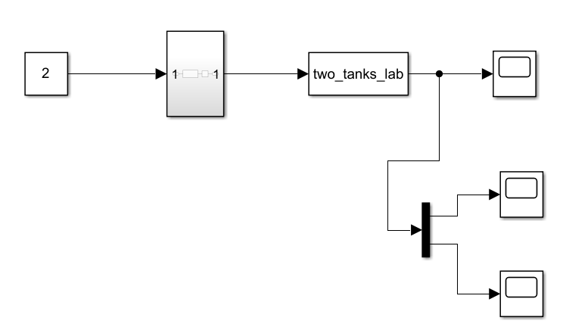

Εικόνα 1. Σύστημα ερωτήματος Α

Όπως φαίνεται και στην εικόνα 1, έχουμε χρησιμοποιήσει ως είσοδο του συστήματός μας ένα block constant με τιμή 2, καθώς θέλουμε το ηλεκτρικό σήμα στην είσοδο της βαλβίδας να είναι 2V. Το σύστημα της βαλβίδας, το έχουμε υλοποιήσει ως ένα subsystem block, το οποίο περιέχει τη συνάρτηση μεταφοράς που περιγράφει τη ροή της εισόδου Fin1 και σε σειρά ένα block saturation στο οποίο έχουμε ρυθμίσει τα όρια κορεσμού από 0 μέχρι 25, όπως δηλαδή αναφέρεται και στην περιγραφή της άσκησης. Το εσωτερικό του subsystem block, όπως και οι ρυθμίσεις που έγιναν στα επιμέρους στοιχεία του παρουσιάζονται παρακάτω.

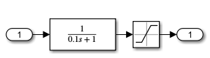

Εικόνα 2. Subsystem block βαλβίδας

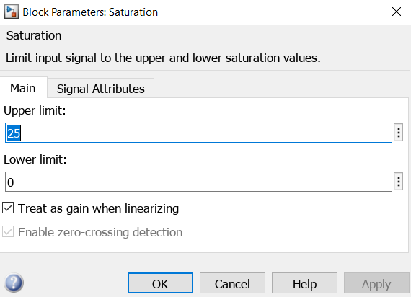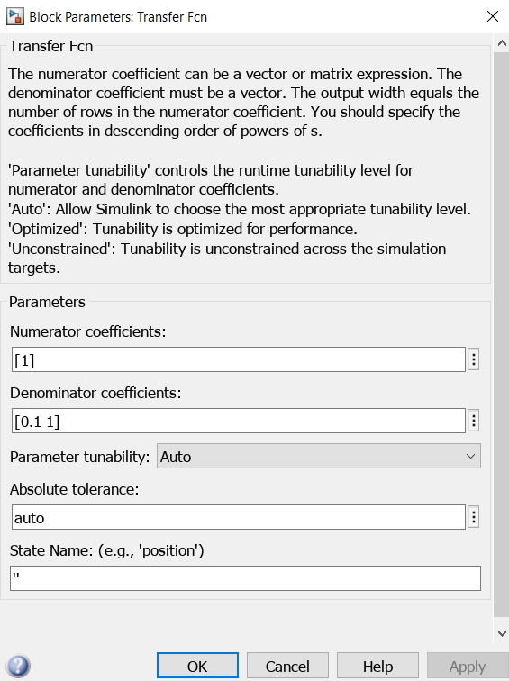 Εικόνα 3. Ρυθμίσεις saturation block

Εικόνα 4. Ρυθμίσεις Transfer Fcn block

Έπειτα, έχουμε χρησιμοποιήσει ένα S-Function block, στο οποίο έχουμε συνδέσει το αρχείο two_tanks_lab αλλάζοντας το όνομα του block σύμφωνα με το όνομα αυτού του αρχείου, αφού πρώτα το έχουμε αποθηκεύσει στον φάκελο που δείχνει το path του matlab.

Τέλος, στην έξοδο έχουμε τοποθετήσει ένα scope block για να λάβουμε τις αποκρίσεις των εξόδων και επιλέξαμε να χρησιμοποιήσουμε και ένα demux στο οποίο να συνδέσουμε άλλα δύο scope έτσι ώστε να μπορούμε να λάβουμε ξεχωριστά τις αποκρίσεις των δύο υψών.

Αφού κάνουμε τις ρυθμίσεις στο solver που προτείνονται στην περιγραφή της άσκησης, κάνουμε run το σύστημα και λαμβάνουμε τις παρακάτω αποκρίσεις για τα ύψη H1 και Η2.

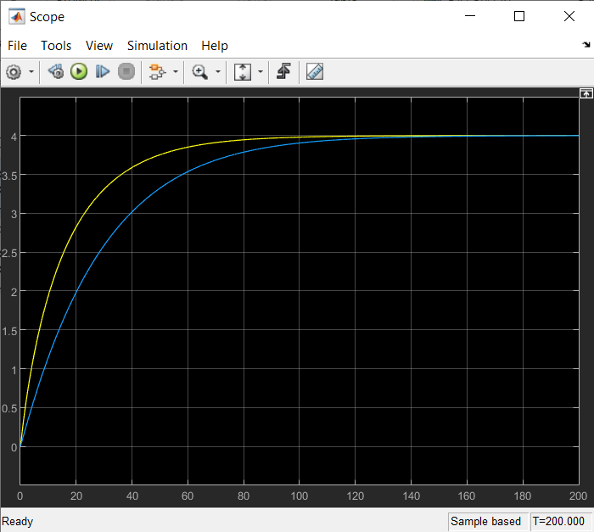

Εικόνα 5. Απόκριση H1 και H2 ερωτήματος Α

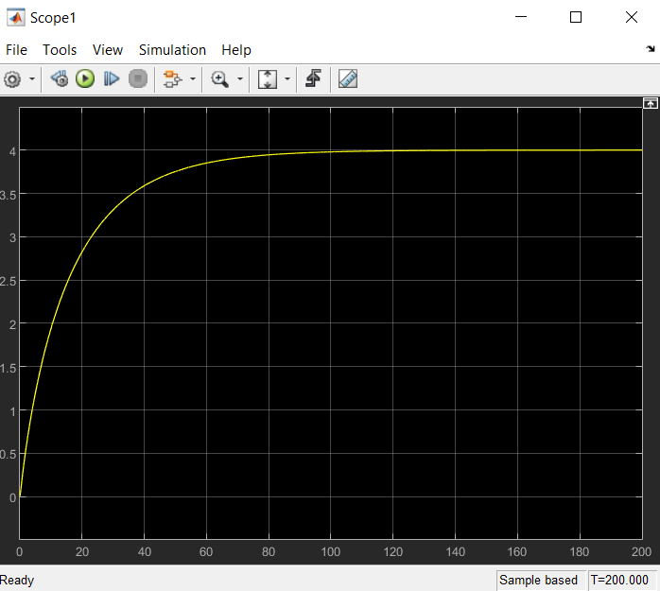

Εικόνα 6. Απόκριση Η1 ερωτήματος Α

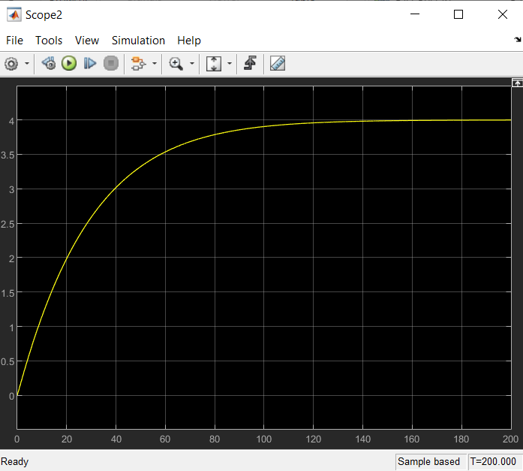

Εικόνα 7. Απόκριση Η2 ερωτήματος Α

Βλέπουμε από τις αποκρίσεις πως και τα δύο ύψη σταθεροποιούνται στην τιμή 4. Άρα, αυτή είναι η τιμή μόνιμης κατάστασης και για τα δύο ύψη.

Στη συνέχεια, προχωράμε στην υλοποίηση του συστήματος για το ερώτημα Β, λαμβάνοντας υπόψιν τις υποδείξεις που μας δίνονται στο τέλος του ερωτήματος Α. Έτσι, βάζουμε την τιμή 4 ως μόνιμη τιμή και για τα δύο ύψη στη γραμμή 43 του προγράμματος two_tanks_lab και έπειτα προχωράμε στην υλοποίηση του κυκλώματος στο Simulink. Το σύστημα που υλοποιήθηκε παρουσιάζεται παρακάτω.

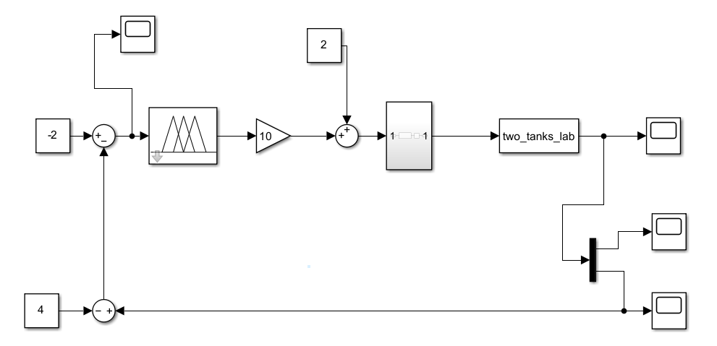

Εικόνα 8. Σύστημα ερωτήματος Β

Όπως φαίνεται στην εικόνα 8, έχουμε κάνει τις απαραίτητες αλλαγές στο σύστημά μας σε σχέση με αυτό του ερωτήματος Α. Συγκεκριμένα, πλέον ως είσοδο έχουμε την επιθυμητή απόκλιση που θέλουμε να έχει η έξοδός μας από την τιμή μόνιμης κατάστασης, έπειτα ακολουθεί ένα block Fuzzy Logic Controller Ruleviewer στο οποίο θα περάσουμε το αντίστοιχο αρχείο για την λογική του ασαφή ελεγκτή μας, μετά ακολουθεί το block του gain, ένας αθροιστής που προσθέτει στο σήμα μας το 2 που αντιστοιχεί στα volt της εισόδου της βαλβίδας που φέρνουν το σύστημά μας σε μόνιμη κατάσταση, το subsystem της βαλβίδας, το s-function block με το αρχείο two_tanks_lab, το scope για την λήψη των αποκρίσεων για τα ύψη H1 και H2, το demux με τα scopes για την ξεχωριστή λήψη των αποκρίσεων και τέλος έχουμε έναν βρόχο ανάδρασης της πραγματικής τιμής του ύψους H2 προς έναν αθροιστή στον οποίο του αφαιρείται το 4 που αντιστοιχεί στην τιμή μόνιμης κατάστασης του ύψους H2 και το αποτέλεσμα αυτής καταλήγει σε έναν άλλο αθροιστή με αρνητικό πρόσημο στο οποίο προστίθεται το σήμα εισόδου. Επιπλέον, έχουμε προσθέσει ένα scope στην είσοδο του fuzzy controller για την λήψη της τιμής του σφάλματος.

Έπειτα, προχωράμε στην υλοποίηση της λογικής του fuzzy ελεγκτή. Έτσι, ανοίγουμε το fuzzy logic designer στο matlab και ξεκινάμε την υλοποίηση. Αυτός ο ελεγκτής βλέπουμε πως έχει μία είσοδο και μία έξοδο οπότε τοποθετούμε τον ανάλογο αριθμό εισόδων και εξόδων στο fuzzy logic designer. Στη συνέχεια, προχωράμε στην υλοποίηση των παραμέτρων της εισόδου. Επιλέγουμε να έχουμε τρία ασαφή σύνολα τα οποία είναι τα εξής: mikro, mideniko, megalo, και αναφέρονται στο σφάλμα του ύψους H2. Μετά από δοκιμές, καταλήξαμε πως το εύρος που θα επιλέξουμε είναι από -2 μέχρι 2 στη είσοδο. Επίσης, επιλέγουμε για τα ασαφή σύνολα mikro και megalo type trapmf, έτσι ώστε να λαμβάνονται υπόψιν όλες οι αρνητικές και θετικές τιμές αντίστοιχα, ενώ για το ασαφές σύνολο mideniko επιλέγουμε type trimf. Στο πεδίο param για την ρύθμιση των παραμέτρων κάθε ασαφούς συνόλου, επιλέγουμε για το ασαφές σύνολο mikro τις παραμέτρους [-1000 -1000 -2 0], για το ασαφές σύνολο mideniko τις παραμέτρους [-2 0 2] και για το ασαφές σύνολο megalo τις παραμέτρους [0 2 1000 1000]. Επιλέγουμε να χρησιμοποιήσουμε τις τιμές -1000 και 1000 στις παραμέτρους των ασαφών συνόλων που είναι τύπου trapmf, καθώς θέλουμε μια πολύ μεγάλη αρνητική και μια πολύ μεγάλη θετική τιμή ως όρια στην είσοδό μας.

Ακολούθως, προχωράμε στην υλοποίηση των παραμέτρων της εξόδου με παρόμοιο τρόπο, με την μόνη διαφορά ότι αυτή τη φορά έχουμε εύρος από -1 μέχρι 1. Παρακάτω, παρουσιάζονται αναλυτικά οι ρυθμίσεις που πραγματοποιήθηκαν.

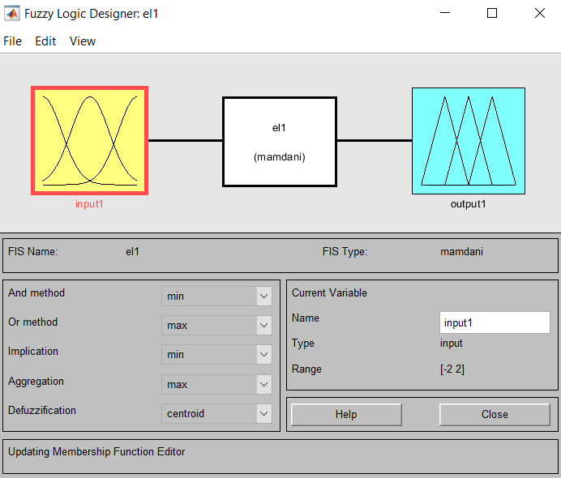

Εικόνα 9. Ελεγκτής ερωτήματος Β

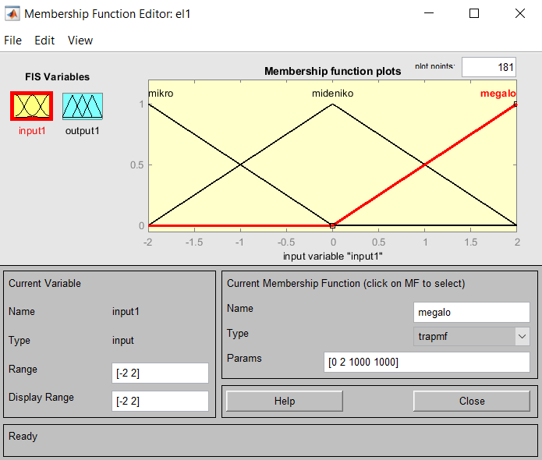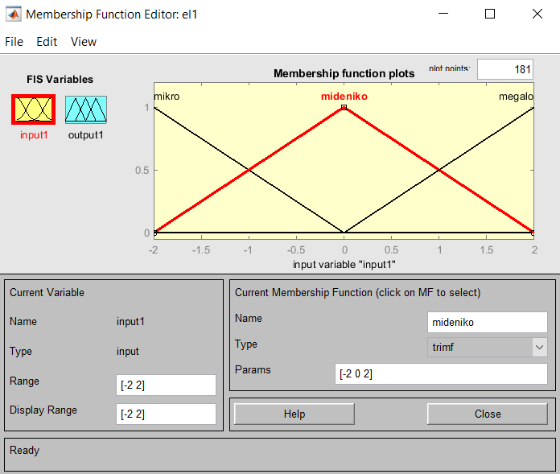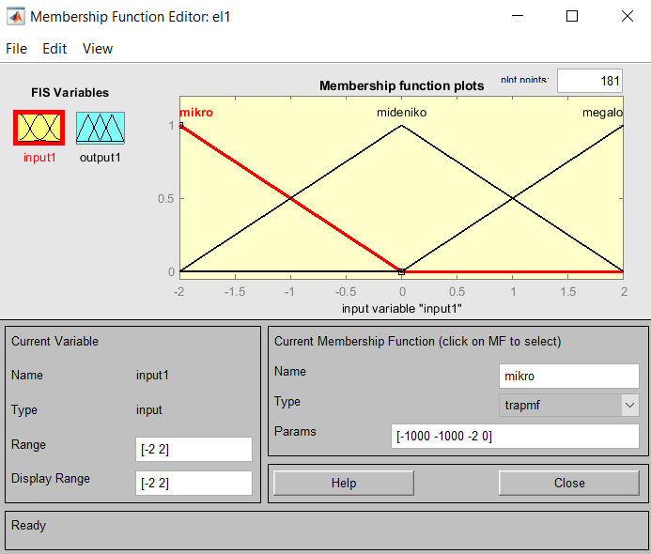

Εικόνα . Ρυθμίσεις εισόδου ελεγκτή Β

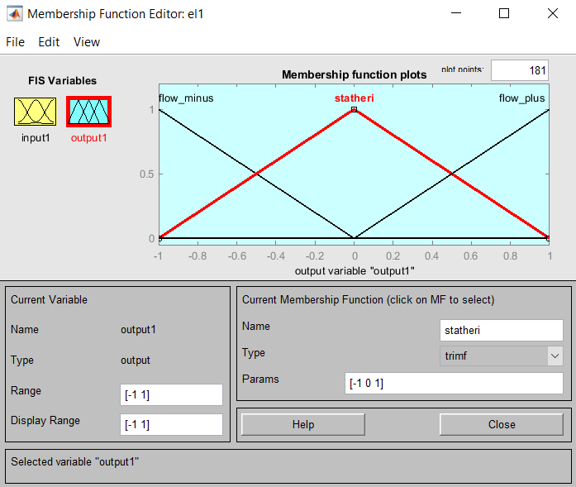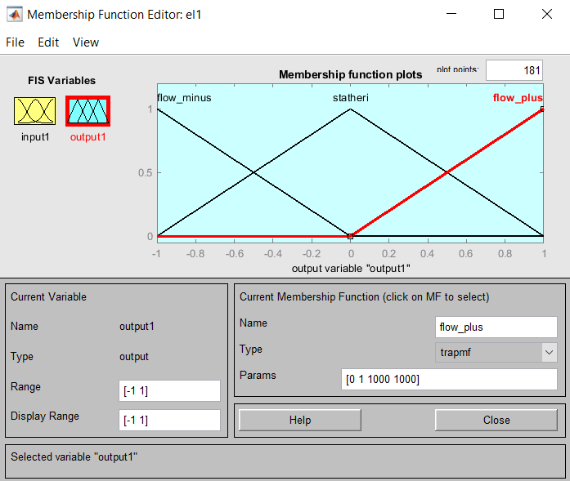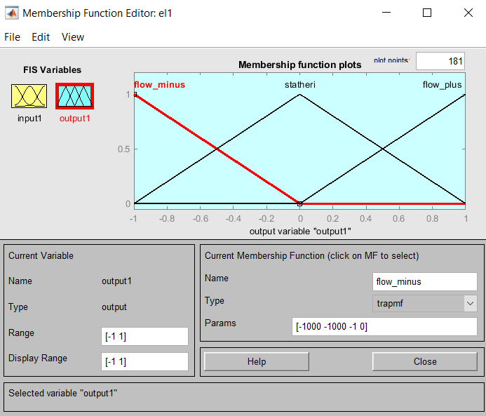

Εικόνα . Ρυθμίσεις εξόδου ελεγκτή Β

Οι κανόνες που υλοποιούν την λογική του ελεγκτή του ερωτήματος Β παρουσιάζονται παρακάτω.

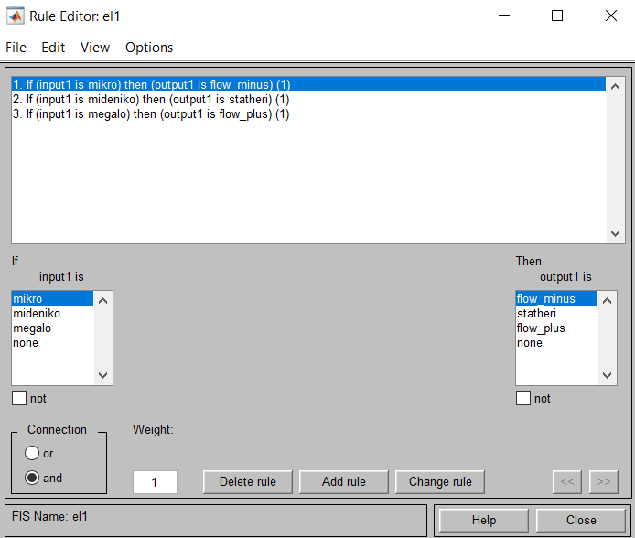

Εικόνα 12. Κανόνες ελεγκτή ερωτήματος Β

Αφού έχουμε τελειώσει με την υλοποίηση του ελεγκτή, κάνουμε export τόσο στο file που δείχνει το path του matlab, έτσι ώστε να τον έχουμε διαθέσιμο για μελλοντική χρήση, όσο και στο workspace του matlab, έτσι ώστε να μπορέσουμε να τον συνδέσουμε με το αντίστοιχο block του συστήματός μας. Τώρα, είμαστε σε θέση να τρέξουμε το σύστημά μας για τις τιμές εισόδων -2, 1.5, 3 και να σχεδιάσουμε την απόκριση του συστήματος, αφού πρώτα κάνουμε τις απαραίτητες ρυθμίσεις για τον solver που αναφέρονται στην περίληψη της άσκησης. Παρακάτω, παρουσιάζονται τα αποτελέσματα που λάβαμε για είσοδο ίση με -2.

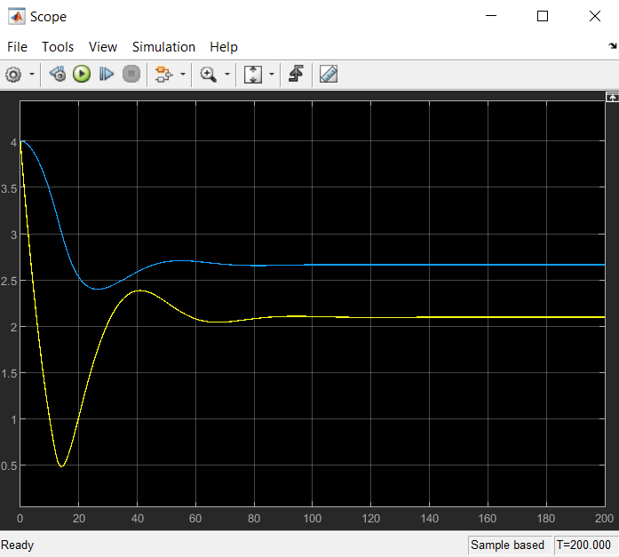

Εικόνα 13. Απόκριση Η1 και Η2 ερωτήματος Β, είσοδος -2

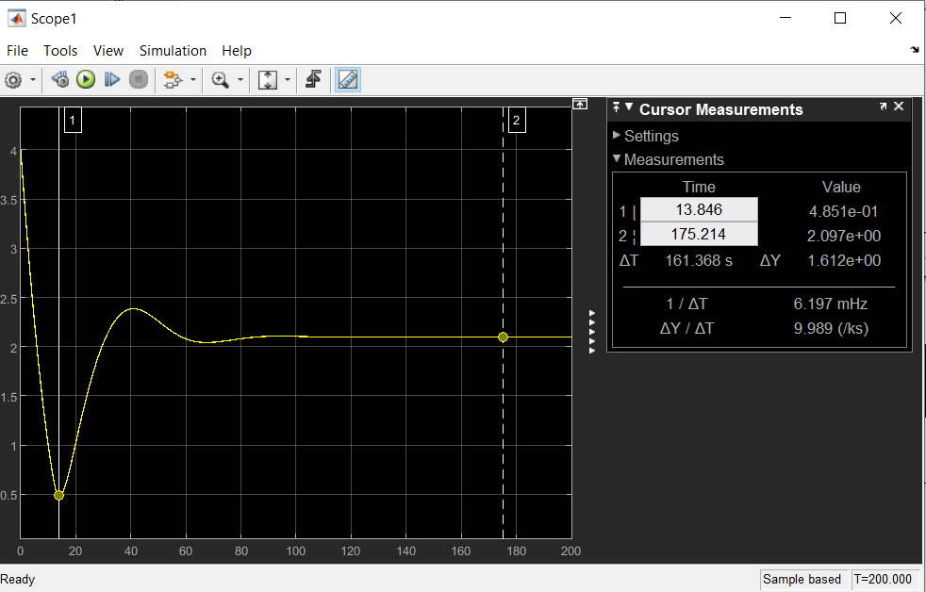

Εικόνα 14. Απόκριση Η1 ερωτήματος Β, είσοδος -2

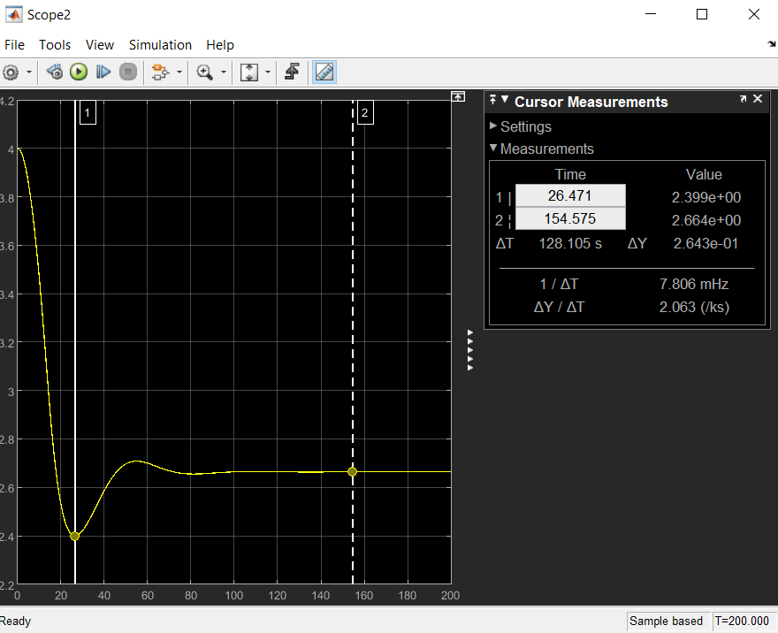

Εικόνα 15. Απόκριση Η2 ερωτήματος Β, είσοδος -2

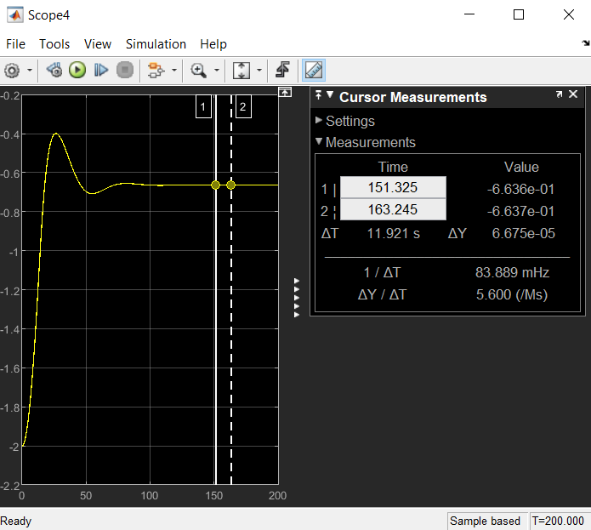

Εικόνα 16. Σφάλμα ερωτήματος Β, είσοδος -2

Τα αποτελέσματα που λάβαμε για είσοδο 1.5 παρουσιάζονται παρακάτω.

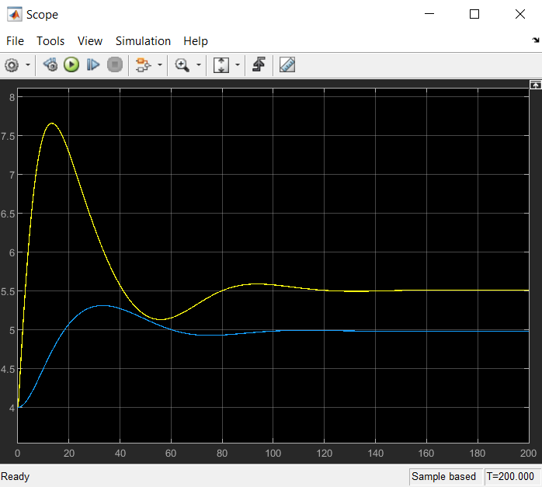

Εικόνα 17. Απόκριση Η1 και Η2 ερωτήματος Β, είσοδος 1.5

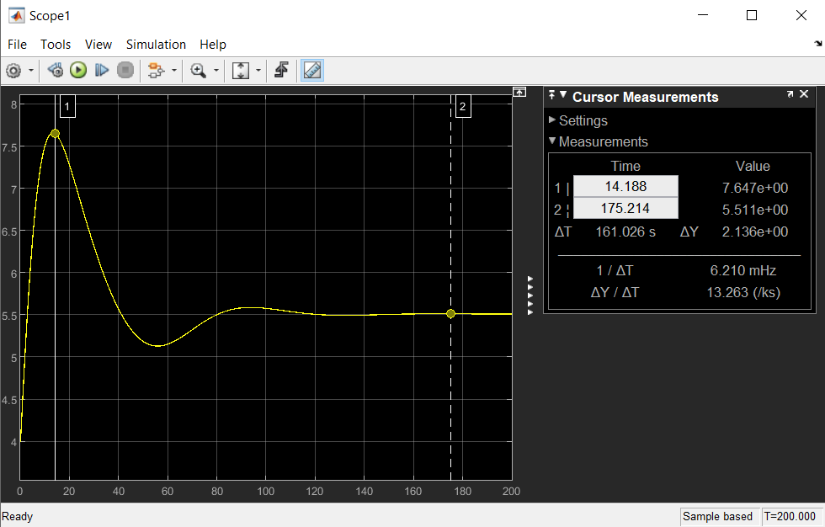

Εικόνα 18. Απόκριση Η1 ερωτήματος Β, είσοδος 1.5

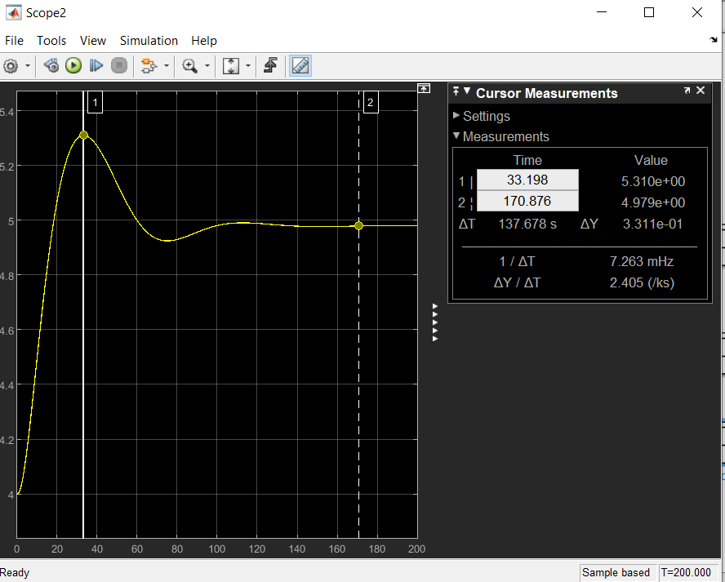

Εικόνα 19. Απόκριση Η2 ερωτήματος Β, είσοδος 1.5

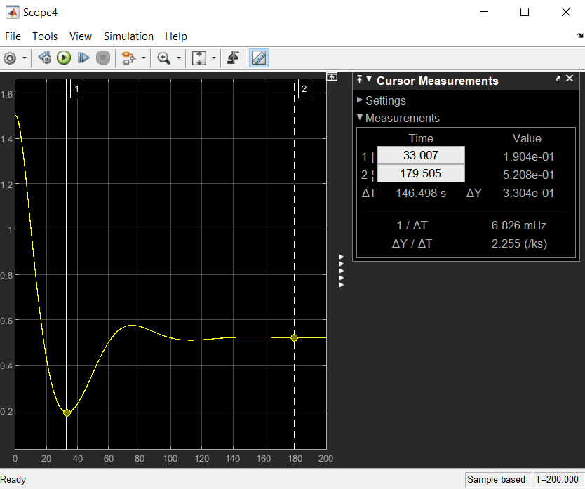

Εικόνα 20. Σφάλμα ερωτήματος Β, είσοδος 1.5

Τα αποτελέσματα που λάβαμε για είσοδο 3 παρουσιάζονται παρακάτω.

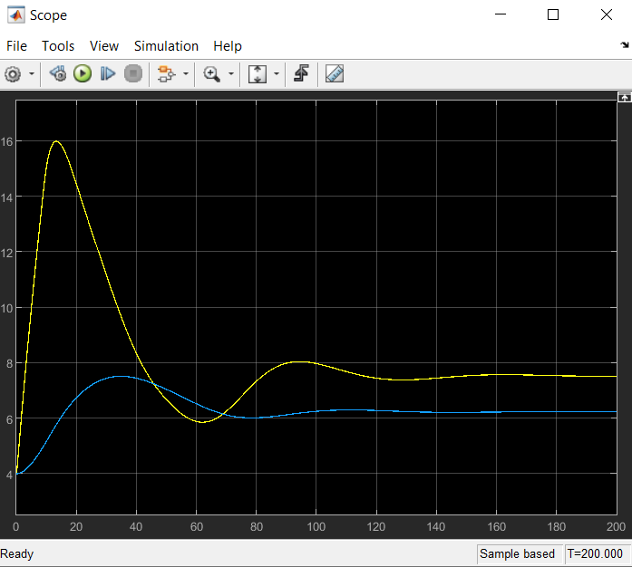

Εικόνα 21. Απόκριση H1 και H2 ερωτήματος Β, είσοδος 3

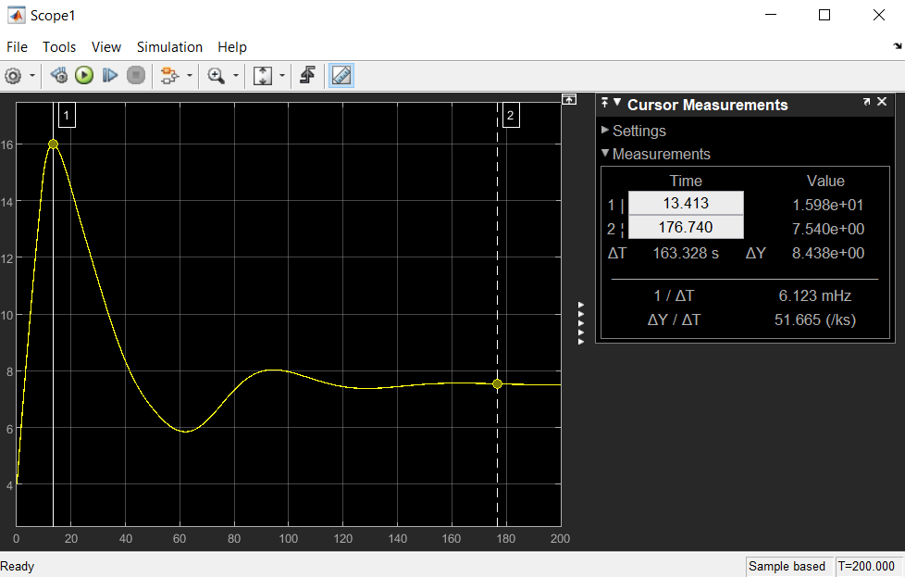

Εικόνα 22. Απόκριση Η1 ερωτήματος Β, είσοδος 3

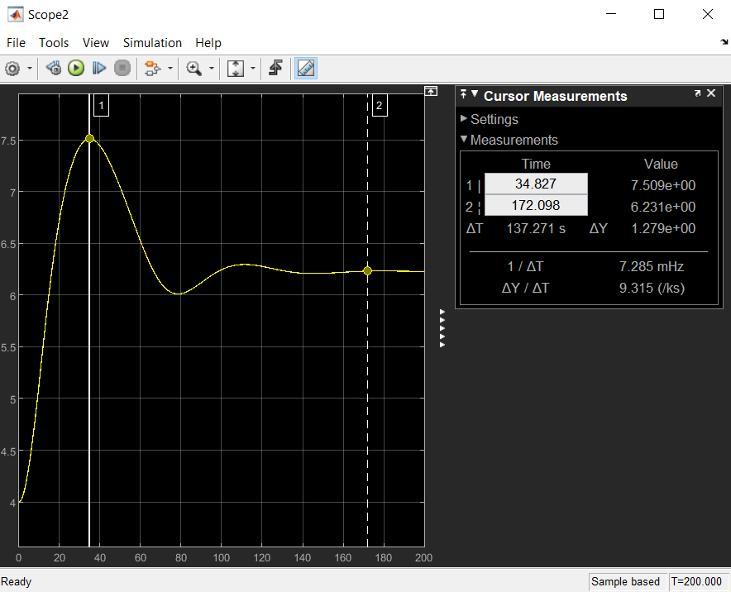

Εικόνα 23. Απόκριση Η2 ερωτήματος Β, είσοδος 3

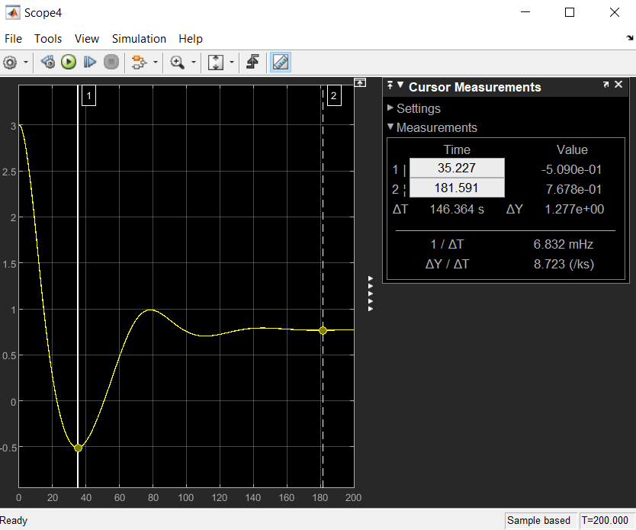

Εικόνα 24. Σφάλμα ερωτήματος Β, είσοδος 3

Στη συνέχεια, προχωράμε στην υλοποίηση του συστήματος για το ερώτημα Γ. Κατά βάση, το σύστημα που καλούμαστε να υλοποιήσουμε είναι ίδιο με αυτό του ερωτήματος Β, με τη μόνη διαφορά πως ο ελεγκτής μας έχει δύο εισόδους αντί για 1. Για να μπορέσει το block του fuzzy ελεγκτή να δέχεται δύο εισόδους, θα χρησιμοποιήσουμε ένα mux, στου οποίου τις εισόδους θα συνδέσουμε το σφάλμα και την παράγωγο του σφάλματος χρησιμοποιώντας το block derivative, του οποίου η έξοδος θα καταλήγει στην είσοδο του ελεγκτή. Το σύστημα που τελικά υλοποιήσαμε παρουσιάζεται παρακάτω.

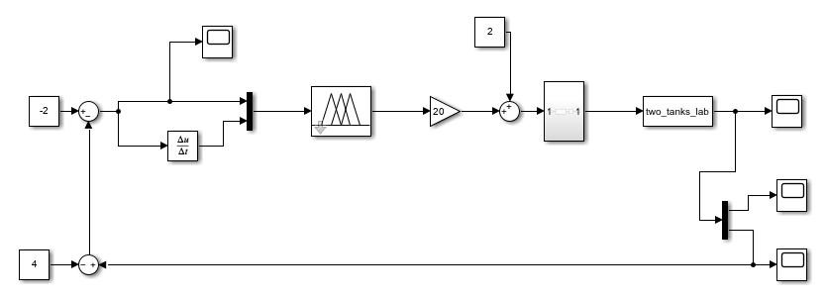

Εικόνα 25. Σύστημα ερωτήματος Γ

Όπως φαίνεται στην εικόνα 25, σε αυτή την υλοποίηση επιλέξαμε να βάλουμε gain ίσο με 20, καθώς μειώνει το σφάλμα που παίρνουμε στην έξοδο χωρίς να αυξάνει ιδιαίτερα τις ταλαντώσεις.

Έπειτα, προχωράμε στην υλοποίηση της λογικής του fuzzy ελεγκτή. Θα βασιστούμε στην υλοποίηση που κάναμε για τον ελεγκτή του ερωτήματος Β, ωστόσο αυτή τη φορά έχουμε δύο εισόδους αντί για μία. Την είσοδο 1 που αναφέρεται στο σφάλμα την αφήνουμε ως έχει από το προηγούμενο ερώτημα όπως και την έξοδο και προσθέτουμε μια ακόμα είσοδο που αναφέρεται στην παράγωγο του σφάλματος. Αυτή η είσοδος θα έχει επίσης τρία ασαφή σύνολα, όπως δηλαδή και η πρώτη, τα οποία θα τα ρυθμίσουμε με παρόμοιο τρόπο που ρυθμίσαμε τα σύνολα της πρώτης εισόδου. Αναλυτικά, οι ρυθμίσεις που πραγματοποιήθηκαν παρουσιάζονται παρακάτω.

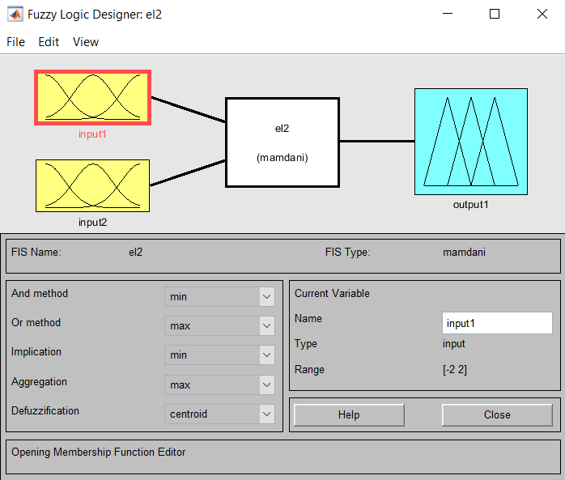

Εικόνα 26. Ελεγκτής ερωτήματος Γ

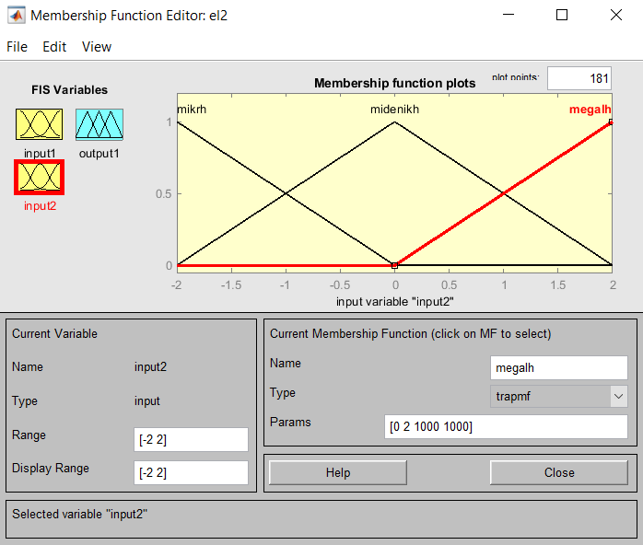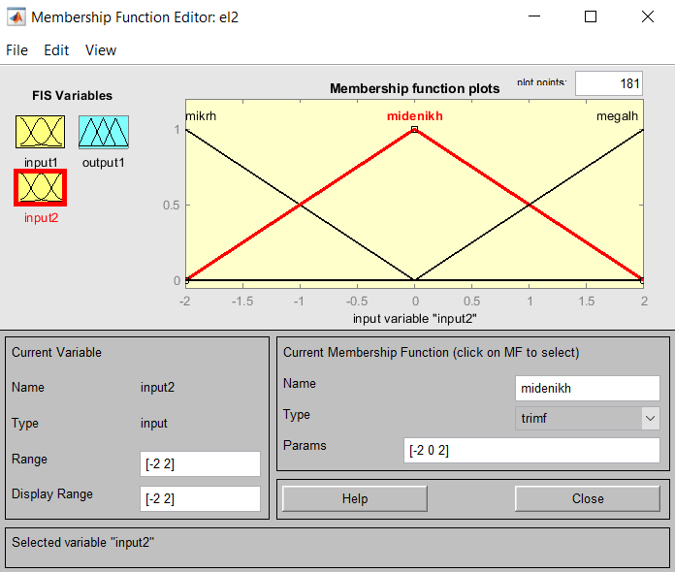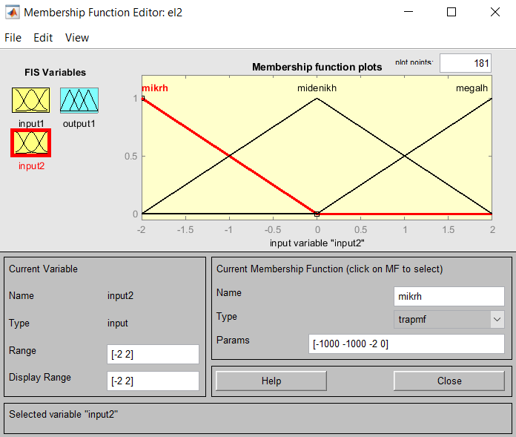

Εικόνα . Ρυθμήσεις εισόδου 2 ελεγκτή Γ

Οι κανόνες που υλοποιούν τη λογική του ελεγκτή Γ παρουσιάζονται παρακάτω

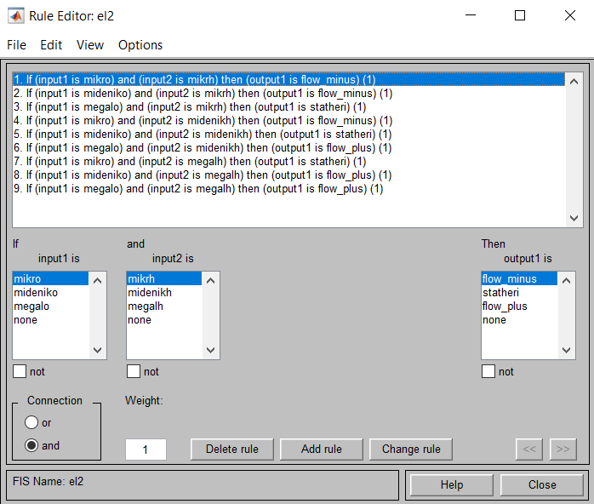

Εικόνα 28. Κανόνες ελεγκτή Γ

Αφού έχουμε τελειώσει με την υλοποίηση του ελεγκτή, κάνουμε export τόσο στο file που δείχνει το path του matlab, έτσι ώστε να τον έχουμε διαθέσιμο για μελλοντική χρήση, όσο και στο workspace του matlab, έτσι ώστε να μπορέσουμε να τον συνδέσουμε με το αντίστοιχο block του συστήματός μας. Τώρα, είμαστε σε θέση να τρέξουμε το σύστημά μας για τις τιμές εισόδων -2, 1.5, 3 και να σχεδιάσουμε την απόκριση του συστήματος, αφού πρώτα κάνουμε τις απαραίτητες ρυθμίσεις για τον solver που αναφέρονται στην περίληψη της άσκησης. Παρακάτω, παρουσιάζονται τα αποτελέσματα που λάβαμε για είσοδο ίση με -2.

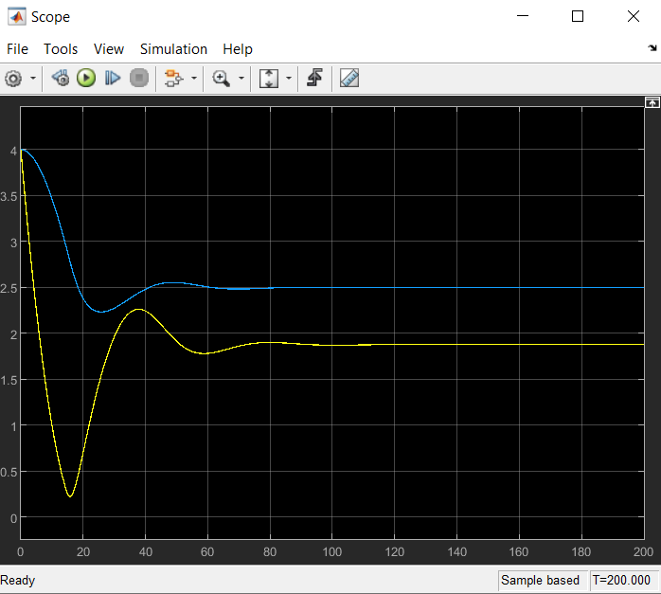

Εικόνα 29. Απόκριση Η1 και Η2 ερωτήματος Γ, είσοδος -2

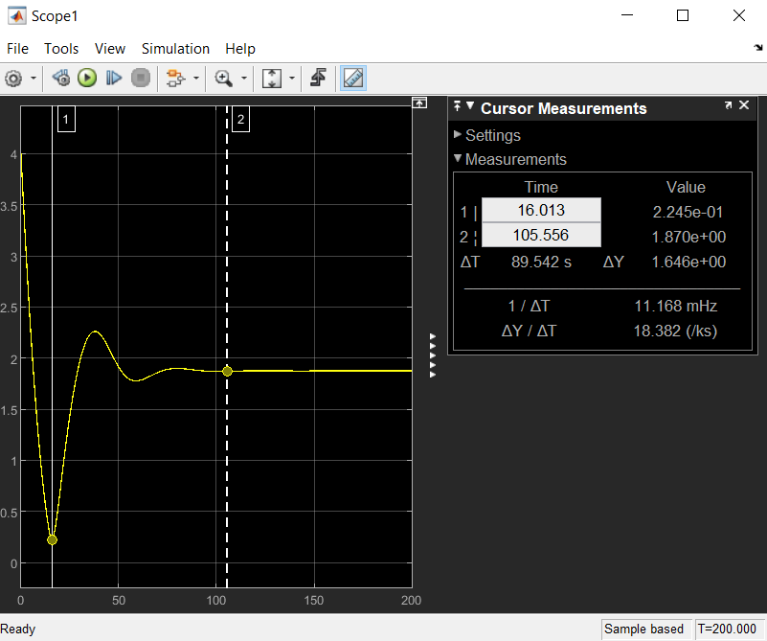

Εικόνα 30. Απόκριση Η1 ερωτήματος Γ, είσοδος -2

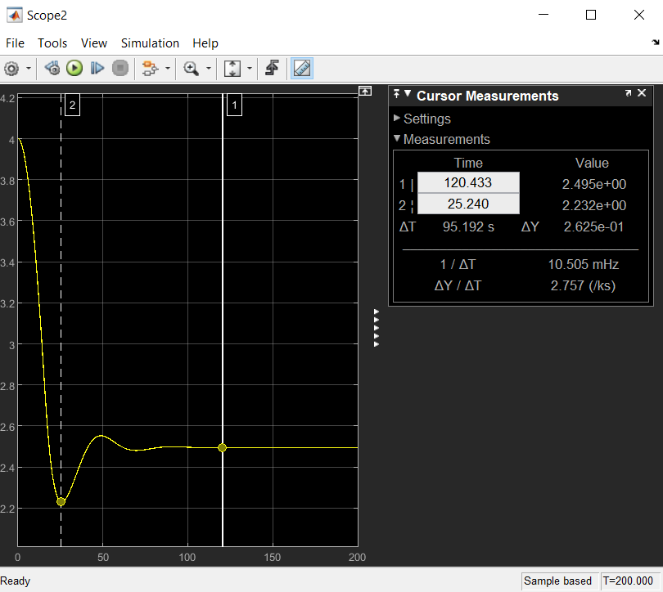

Εικόνα 31. Απόκριση Η2 ερωτήματος Γ, είσοδος -2

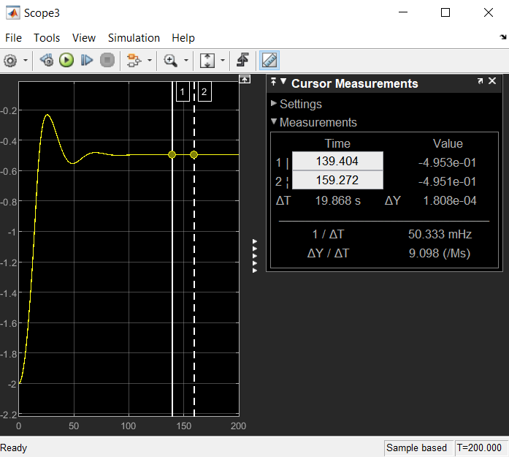

Εικόνα 32. Σφάλμα ερωτήματος Γ, είσοδος -2

Τα αποτελέσματα που λάβαμε για είσοδο ίση με 1.5 παρουσιάζονται παρακάτω.

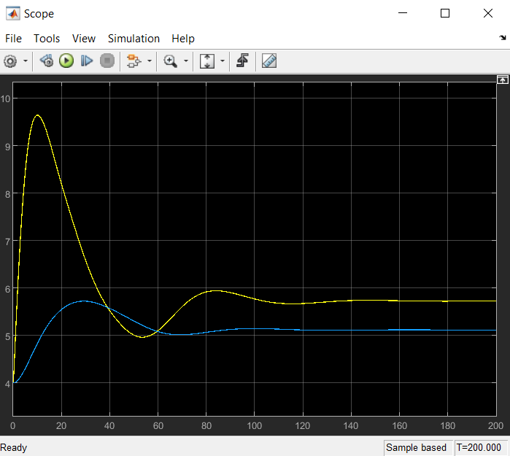

Εικόνα 33. Απόκριση Η1 και Η2 ερωτήματος Γ, είσοδος 1.5

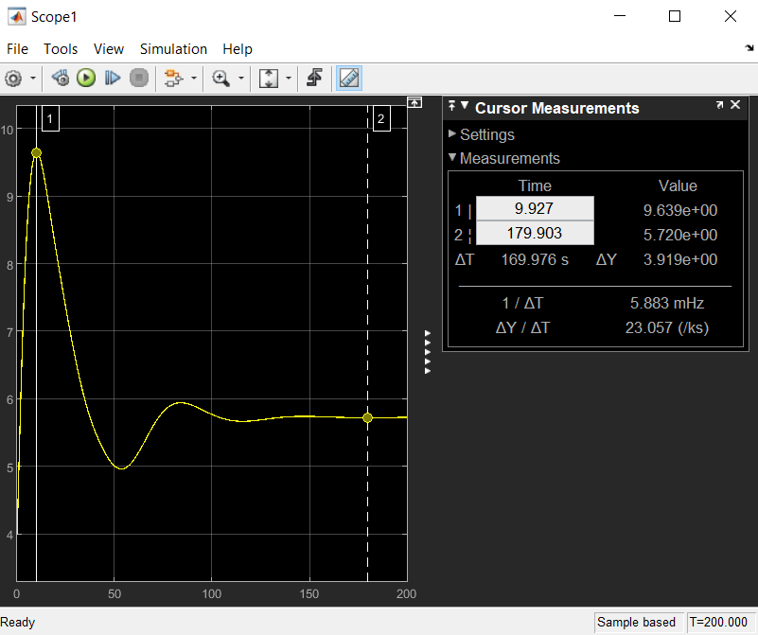

Εικόνα 34. Απόκριση Η1 ερωτήματος Γ, είσοδος 1.5

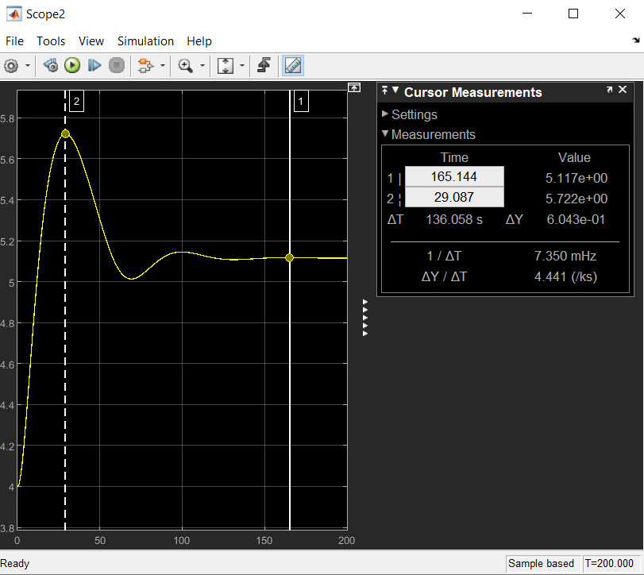

Εικόνα 35. Απόκριση Η2 ερωτήματος Γ, είσοδος 1.5

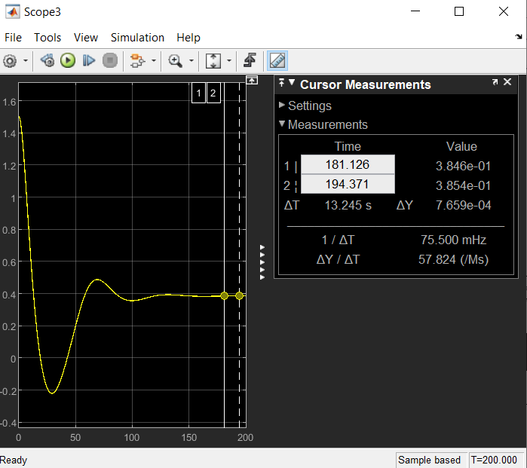

Εικόνα 36. Σφάλμα ερωτήματος Γ, είσοδος 1.5

Τα αποτελέσματα που λάβαμε για είσοδο ίση με 3 παρουσιάζονται παρακάτω.

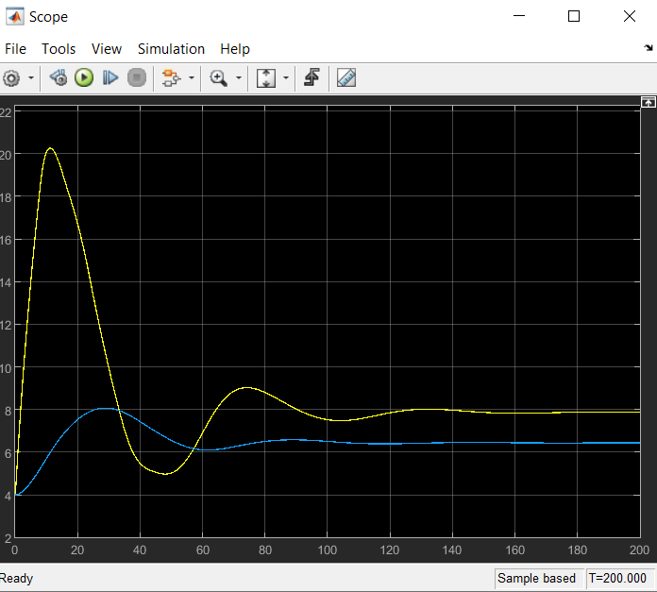

Εικόνα 37. Απόκριση Η1 και Η2 ερωτήματος Γ, είσοδος 3

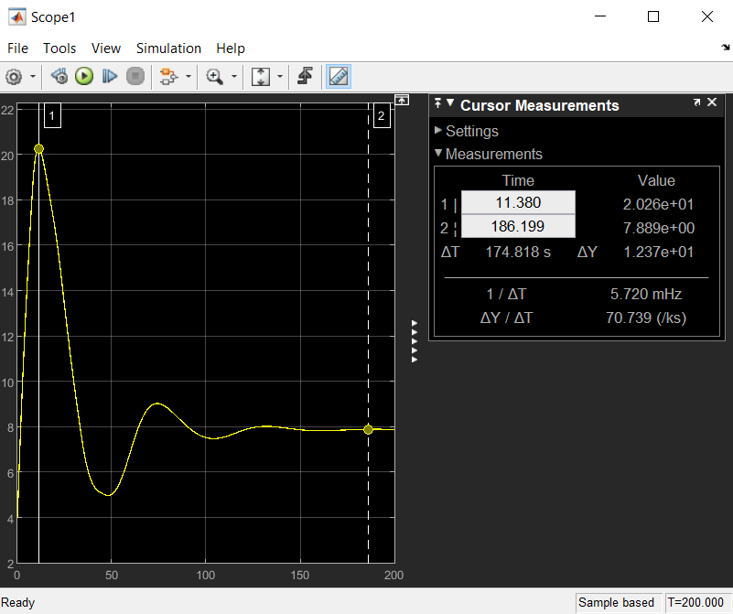

Εικόνα 38. Απόκριση Η1 ερωτήματος Γ, είσοδος 3

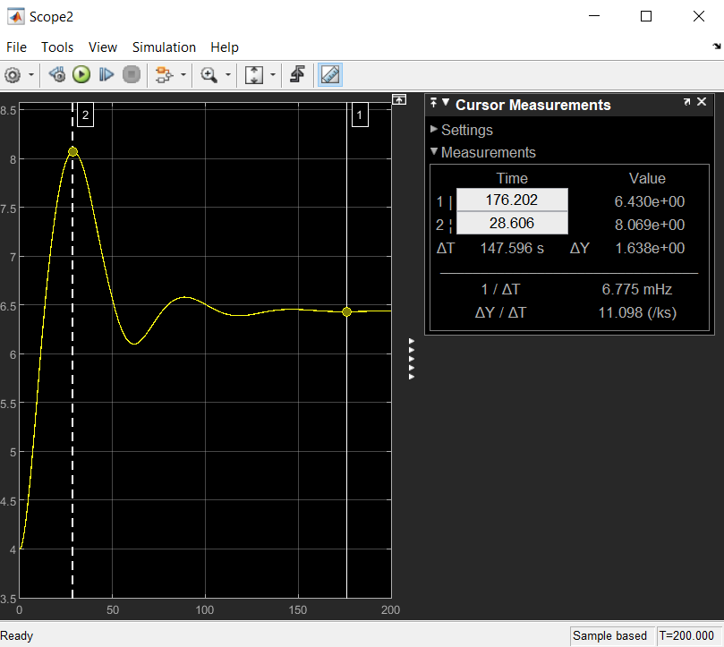

Εικόνα 39. Απόκριση Η2 ερωτήματος Γ, είσοδος 3

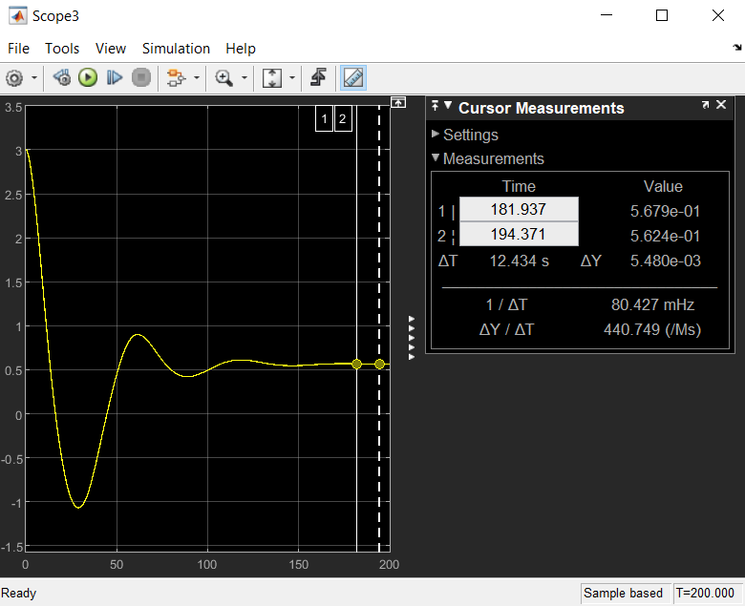

Εικόνα 40. Σφάλμα ερωτήματος Γ, είσοδος 3

Έπειτα, προχωράμε στην υλοποίηση του συστήματος για το ερώτημα Δ. Αυτή τη φορά για την υλοποίηση αυτού του συστήματος θα βασιστούμε στο σύστημα του ερωτήματος Γ. Ο σχεδιασμός είναι παρόμοιος με μόνη διαφορά πως αυτή τη φορά έχουμε τρείς εισόδους στον fuzzy ελεγκτή μας. Έτσι, προσθέτουμε μία ακόμη είσοδο στον mux που χρησιμοποιούμε στην οποία συνδέουμε την έξοδο που αναφέρεται στο ύψος Η2. Το σύστημα που τελικά υλοποιήσαμε παρουσιάζεται παρακάτω.

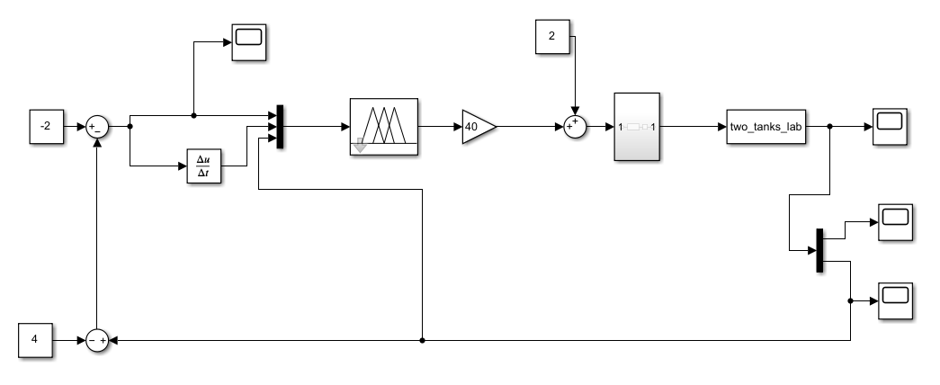

Εικόνα 41. Σύστημα ερωτήματος Δ

Όπως φαίνεται στην εικόνα 41, σε αυτή την υλοποίηση επιλέξαμε να βάλουμε gain ίσο με 40, καθώς μειώνει το σφάλμα που παίρνουμε στην έξοδο χωρίς να αυξάνει ιδιαίτερα τις ταλαντώσεις.

Έπειτα, προχωράμε στην υλοποίηση της λογικής του fuzzy ελεγκτή. Θα βασιστούμε στην υλοποίηση που κάναμε για τον ελεγκτή του ερωτήματος Γ, ωστόσο αυτή τη φορά έχουμε τρείς εισόδους αντί για δύο. Την είσοδο 1 που αναφέρεται στο σφάλμα και την είσοδο 2 που αναφέρεται στη παράγωγο του σφάλματος τις αφήνουμε ως έχουν από το προηγούμενο ερώτημα όπως και την έξοδο και προσθέτουμε μια ακόμα είσοδο που αναφέρεται στην πραγματική τιμή του ύψους Η2. Αυτή η είσοδος θα έχει δύο ασαφή σύνολα. Αναλυτικά, οι ρυθμίσεις που πραγματοποιήθηκαν παρουσιάζονται παρακάτω.

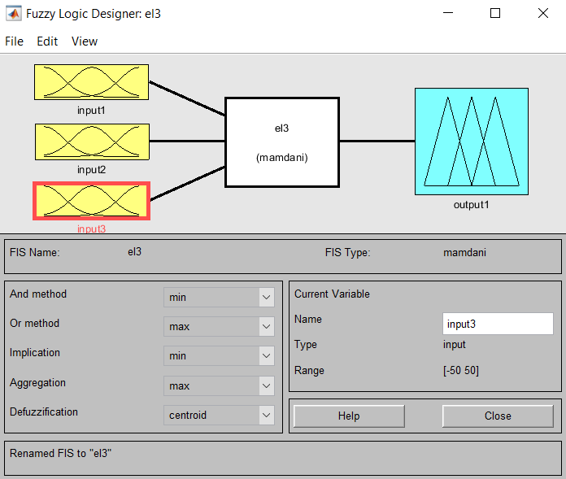

Εικόνα 42. Ελεγκτής ερωτήματος Δ

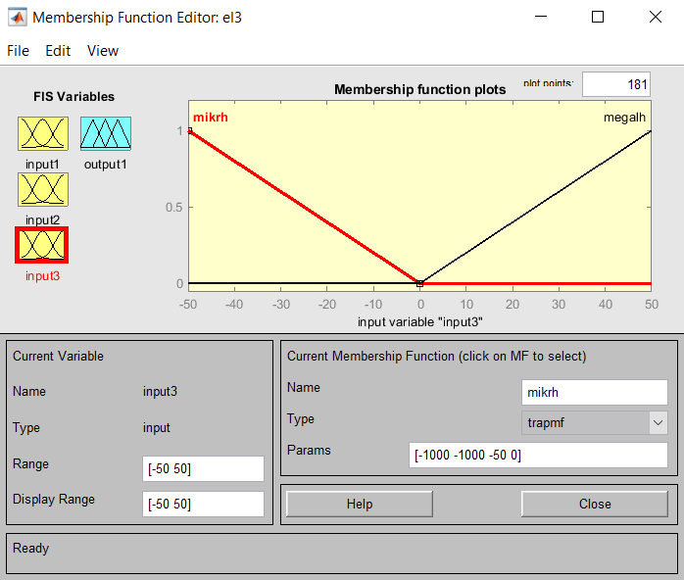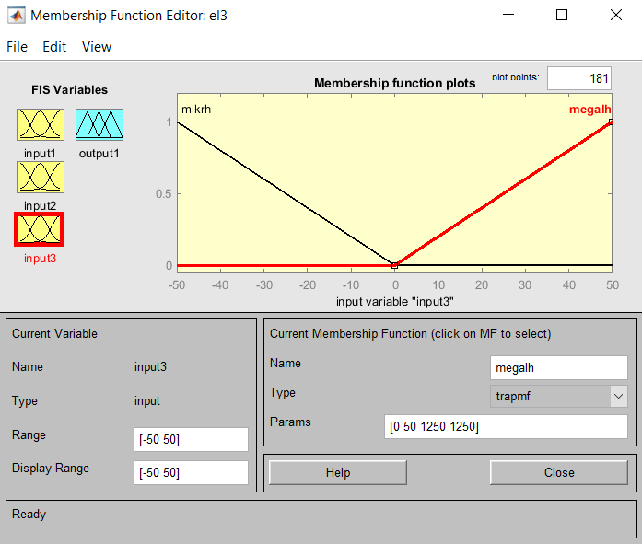

Εικόνα . Ρυθμίσεις εισόδου 3 ελεγκτή Δ

Οι κανόνες που υλοποιούν τη λογική του ελεγκτή Δ παρουσιάζονται παρακάτω

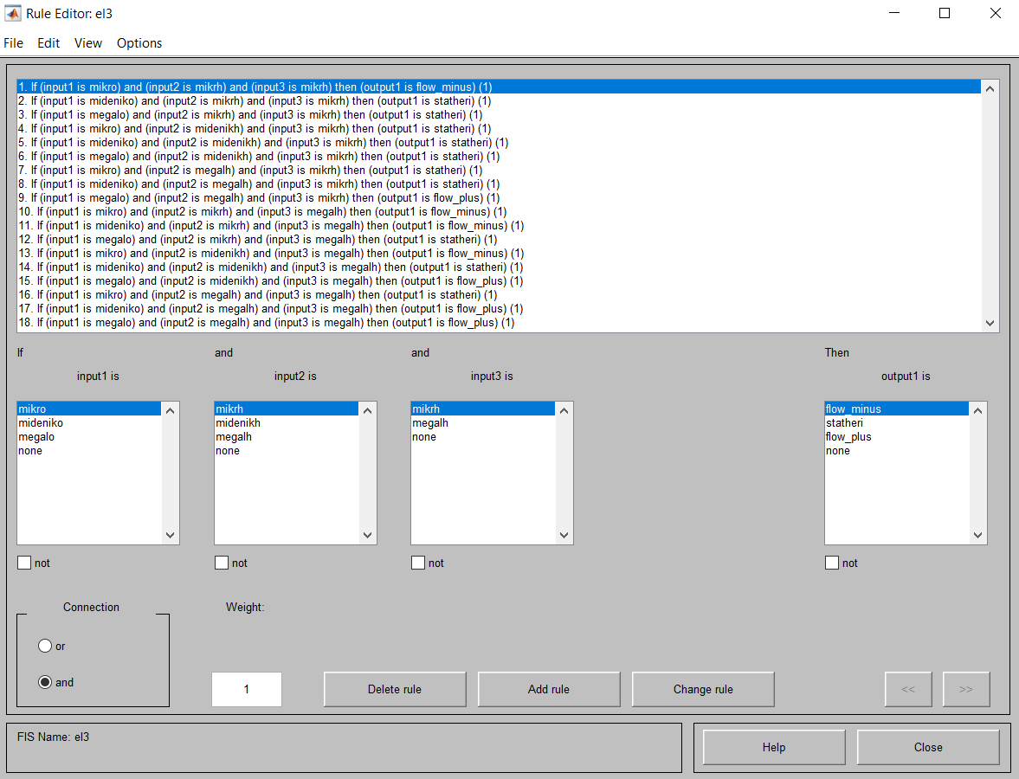

Εικόνα 44. Κανόνες ελεγκτή Δ

Αφού έχουμε τελειώσει με την υλοποίηση του ελεγκτή, κάνουμε export τόσο στο file που δείχνει το path του matlab, έτσι ώστε να τον έχουμε διαθέσιμο για μελλοντική χρήση, όσο και στο workspace του matlab, έτσι ώστε να μπορέσουμε να τον συνδέσουμε με το αντίστοιχο block του συστήματός μας. Τώρα, είμαστε σε θέση να τρέξουμε το σύστημά μας για τις τιμές εισόδων -2, 1.5, 3 και να σχεδιάσουμε την απόκριση του συστήματος, αφού πρώτα κάνουμε τις απαραίτητες ρυθμίσεις για τον solver που αναφέρονται στην περίληψη της άσκησης. Παρακάτω, παρουσιάζονται τα αποτελέσματα που λάβαμε για είσοδο ίση με -2.

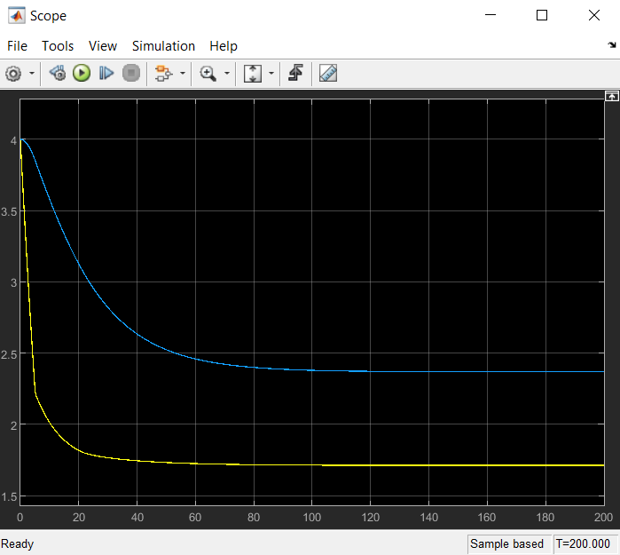

Εικόνα 45. Απόκριση Η1 και Η2 ερωτήματος Δ, είσοδος -2

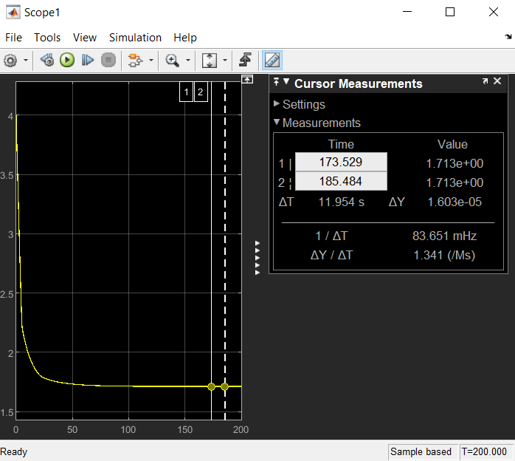

Εικόνα 46. Απόκριση Η1 ερωτήματος Δ, είσοδος -2

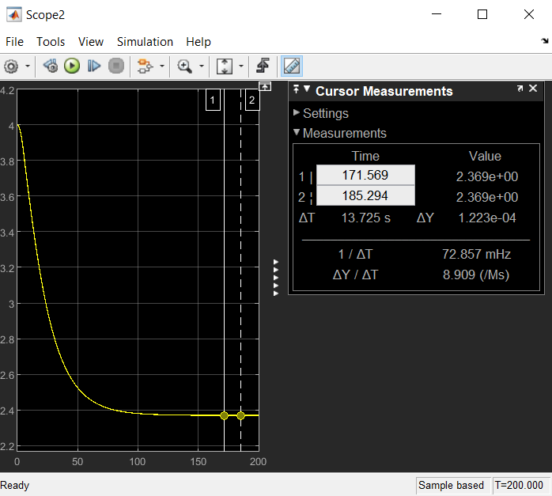

Εικόνα 47. Απόκριση Η2 ερωτήματος Δ, είσοδος -2

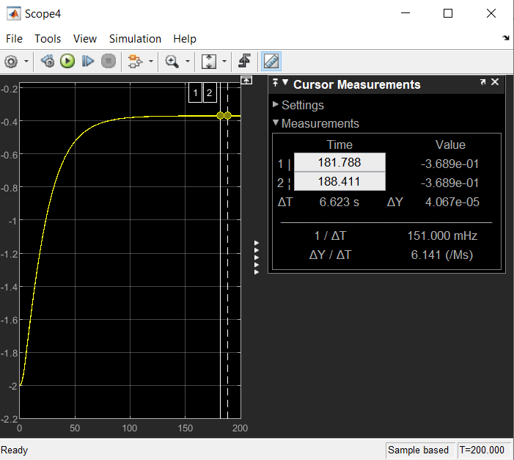

Εικόνα 48. Σφάλμα ερωτήματος Δ, είσοδος -2

Τα αποτελέσματα που λάβαμε για είσοδο ίση με 1.5 παρουσιάζονται παρακάτω.

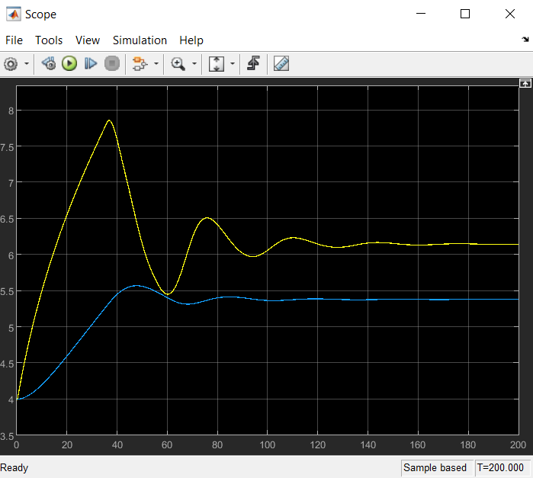

Εικόνα 49. Απόκριση Η1 και Η2 ερωτήματος Δ, είσοδος 1.5

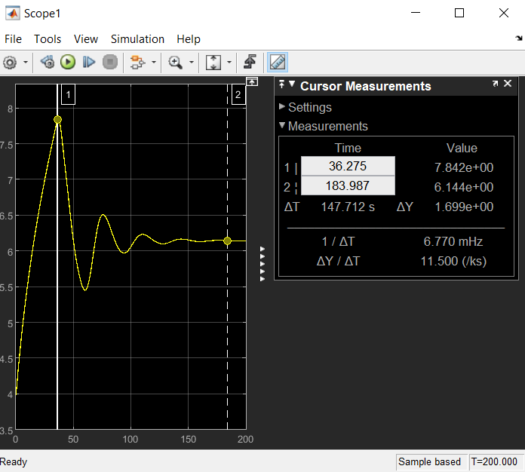

Εικόνα 50. Απόκριση Η1 ερωτήματος Δ, είσοδος 1.5

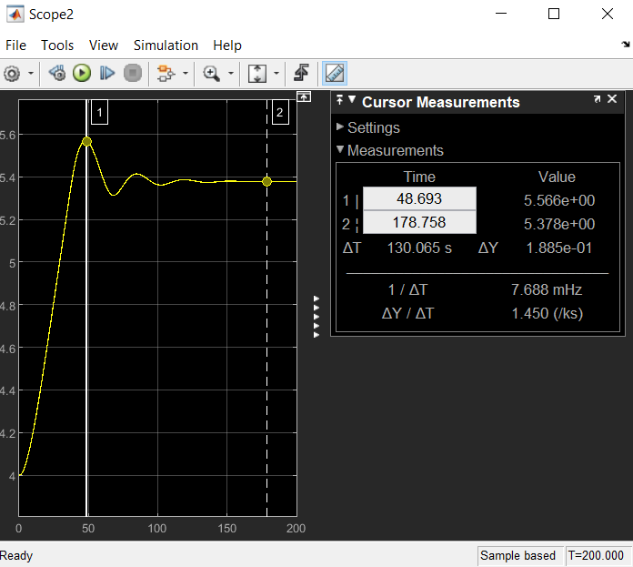

Εικόνα 51. Απόκριση Η2 ερωτήματος Δ, είσοδος 1.5

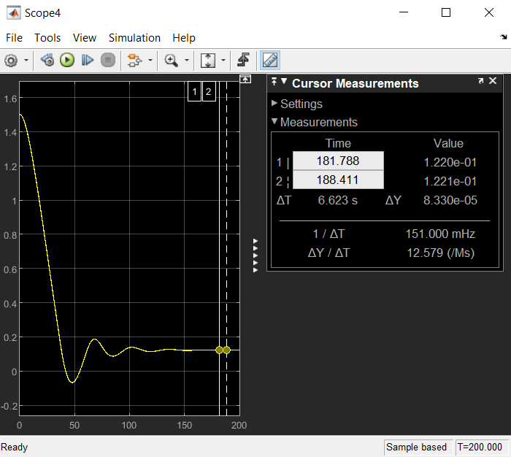

Εικόνα 52. Σφάλμα ερωτήματος Δ, είσοδος 1.5

Τα αποτελέσματα που λάβαμε για είσοδο ίση με 3 παρουσιάζονται παρακάτω.

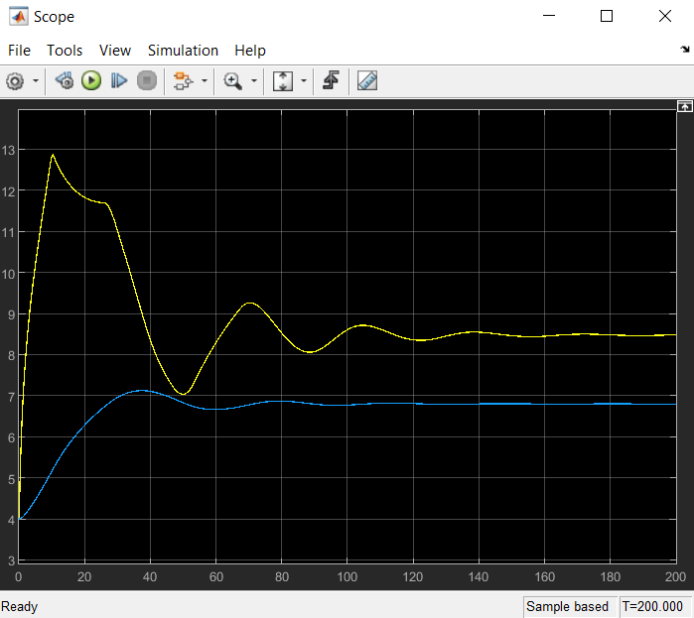

Εικόνα 53. Απόκριση Η1 και Η2 ερωτήματος Δ, είσοδος 3

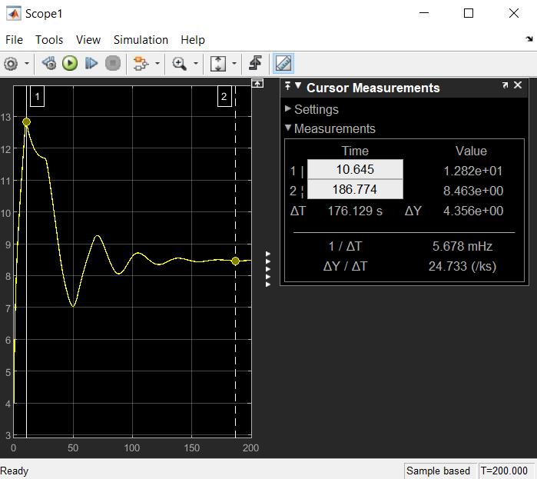

Εικόνα 54. Απόκριση Η1 ερωτήματος Δ, είσοδος 3

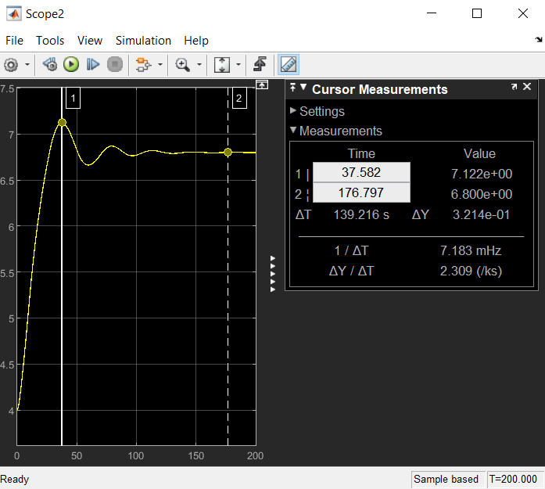

Εικόνα 55. Απόκριση Η2 ερωτήματος Δ, είσοδος 3

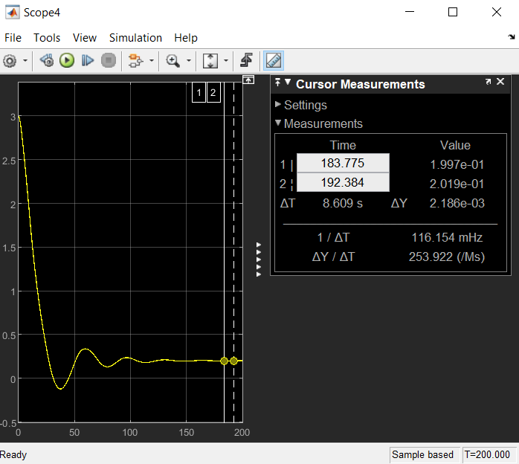

Εικόνα 56. Σφάλμα ερωτήματος Δ, είσοδος 3

# Σχολιασμός

Για τον ασαφή ελεγκτή του ερωτήματος Β, παρατηρούμε πως όσο και να πειράξουμε το εύρος της εισόδου και το gain στην έξοδο δεν μπορούμε να ελαττώσουμε αρκετά το σφάλμα χωρίς να έχουμε μεγάλη ταλάντωση. Αυτό οφείλεται στο ότι έχουμε μόνο μία είσοδο στον ασαφή ελεγκτή μας και άρα δεν του δίνονται αρκετά δεδομένα έτσι ώστε να δώσει αρκετά ικανοποιητικά αποτελέσματα.

Για τον ασαφή ελεγκτή του ερωτήματος Γ, παρατηρούμε πως μπορούμε να πάρουμε αρκετά καλύτερα αποτελέσματα σε σχέση με τον ελεγκτή Β, ωστόσο και πάλι έχουμε αρκετά μεγάλη διακύμανση παρόλο που το σφάλμα έχει μειωθεί σημαντικά. Ο λόγος που μπορέσαμε να πάρουμε καλύτερη τιμή στο σφάλμα οφείλετε στην μία επιπλέον πληροφορία που λαμβάνει ο ελεγκτής στην είσοδό του.

Για τον ασαφή ελεγκτή του ερωτήματος Δ, παρατηρούμε πως μπορούμε να πάρουμε σχεδόν τέλεια αποτελέσματα και για τις τρείς περιπτώσεις εισόδων. Συγκεκριμένα, στην περίπτωση για είσοδο ίση με -2 η ταλάντωση είναι μηδενική και το σφάλμα πολύ μικρό κοντά στο -0.34, στην περίπτωση για είσοδο ίση με 1.5 η ταλάντωση είναι στο 0.19 και το σφάλμα 0.12, στην περίπτωση για είσοδο ίση με 3 η ταλάντωση είναι στο 0.32 και το σφάλμα 0.2. Αυτό οφείλετε στο γεγονός πως αυτή τη φορά ο ελεγκτής μας έχει τρείς εισόδους, το οποίο του δίνει περισσότερες πληροφορίες για την απόκριση του συστήματος και άρα μπορεί να πάρει καλύτερες αποφάσεις για να τη βελτιώσει.